Báo cáo thu thập và thống kê dữ liệu dân số
Bài thực hành 01
Người thực hiện: Nguyễn Quốc Nam
MSSV: 24521118
Báo cáo trình bày quá trình thu thập dữ liệu dân số theo quốc gia và vùng lãnh thổ từ một bảng HTML công khai, mô tả các trường dữ liệu và thống kê cơ bản sau khi làm sạch.

Nguồn và mô tả dữ liệu
Nguồn: Wikipedia, “List of countries and dependencies by population”.
Địa chỉ: https://en.wikipedia.org/wiki/List_of_countries_and_dependencies_by_population
Ngày truy cập: 16/10/2026. Mỗi bản ghi đại diện cho một quốc gia hoặc vùng lãnh thổ.
Trường dữ liệu | Ý nghĩa
Location | Tên quốc gia hoặc vùng lãnh thổ.
Population | Dân số ước tính hoặc số liệu dân số được công bố.
% of world | Tỷ lệ dân số so với dân số thế giới.
Date | Ngày hoặc thời điểm của số liệu.
Source | Nguồn chính thức hoặc nguồn của Liên Hợp Quốc.
Notes | Ghi chú và điều kiện liên quan đến số liệu.

Phương pháp thu thập và xử lý
- Dùng Requests tải nội dung trang và gửi User-Agent trong yêu cầu.
- Dùng pandas.read_html cùng lxml để đọc bảng dân số từ HTML.
- Giữ các cột của bảng nguồn, loại dòng tổng dân số thế giới.
- Làm sạch cột Population, chuyển sang kiểu số, loại dòng thiếu dân số và địa điểm trùng.
- Xuất bộ dữ liệu thành CSV, TSV và JSON.

Thống kê cơ bản
Chỉ số | Kết quả
Số bản ghi sau khi làm sạch | 239
Số trường dữ liệu | 5
Dân số trung bình | 33780632
Địa điểm có dân số cao nhất | India - 1429404000
Địa điểm có dân số thấp nhất | Pitcairn Islands (UK) - 35

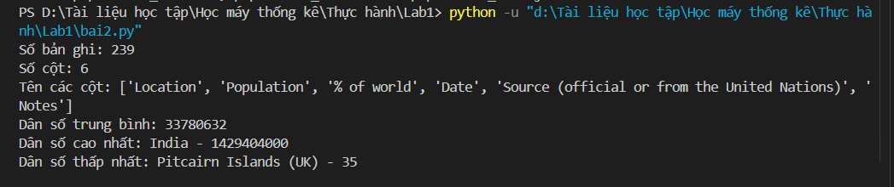

Nhận xét và giới hạn
Bộ dữ liệu cho phép so sánh quy mô dân số giữa các địa điểm. Tuy nhiên, số liệu được tổng hợp từ nhiều nguồn và có thể thuộc các thời điểm khác nhau; vì vậy kết quả chỉ nên được xem là thống kê mô tả tại thời điểm thu thập. Cần điền các kết quả thực tế vào bảng thống kê sau khi chạy chương trình.
Tệp dữ liệu xuất ra: population_data.csv, population_data.tsv, population_data.json

